

**TECNOLOGIA EM SISTEMAS PARA INTERNET**

**Daniel Evangelista Pereira**

**Ribson Coelho Cardoch Valdés**

**Douglas Seidi Shibata**

**RELATÓRIO DE PRÁTICA INTEGRADA**

**DE**

**CIÊNCIA DE DADOS E INTELIGÊNCIA ARTIFICIAL**

01/10/2020

**Brasília - DF**

**2020**

**Sumário**

**1. Objetivos** **3**

**2. Descrição do problema** **4**

**3. Desenvolvimento** **5**

3.1 Código implementado 5

**4. Considerações Finais** **12**

**Referências** **13**

# 1. Objetivos

O Objetivo desta sprint é acrescentar novas variáveis para que os dados fiquem de uma forma mais acessível para a análise, e por isso será destrinchado a coluna Date/time para que seja mais fácil a análise com o desagrupamento do dia e da hora.

# 2. Descrição do problema

Desagrupar a data da hora e depois separar o dia por mês, dia, e dia da semana.

# 3. Desenvolvimento

As tecnologias utilizadas para a elaboração desta fase de acréscimo de variáveis do projeto, será a linguagem python e algumas bibliotecas para ajudar no desenvolvimento, com a biblioteca pandas , por meio do notebook e o ambiente de desenvolvimento Google Colab.

## 3.1 Código implementado

5.8 Acréscimo de variáveis

Realizando a importação da biblioteca e lendo o csv df_OVNI_limpo que foi gerado na fase anterior que está sendo atribuindo a variável df_OVNI_limpo que será o Dataframe que será trabalhado

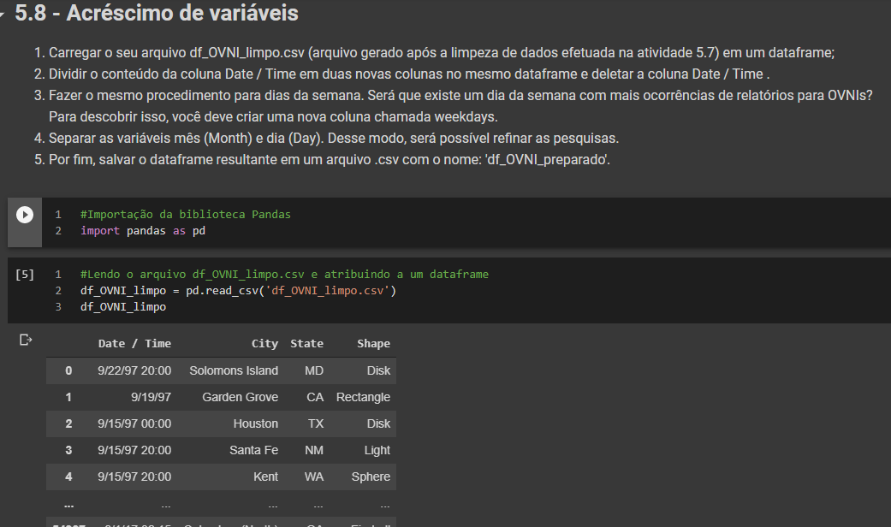

Convertendo Date / Time para o tipo datetime. Utilizando a função do pandas to_datetime.

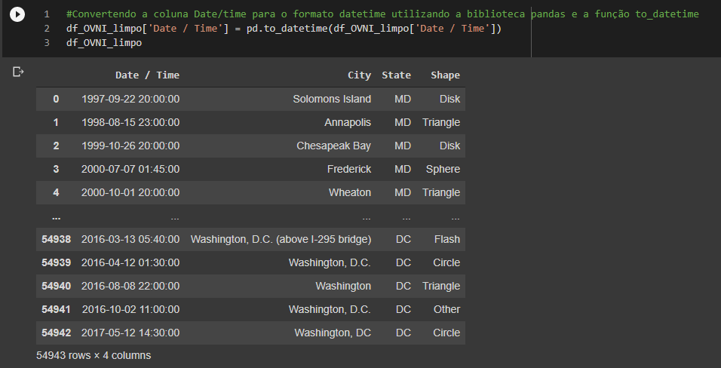

Verificando o tipos das colunas do dataframe . Utilizando o dtypes.

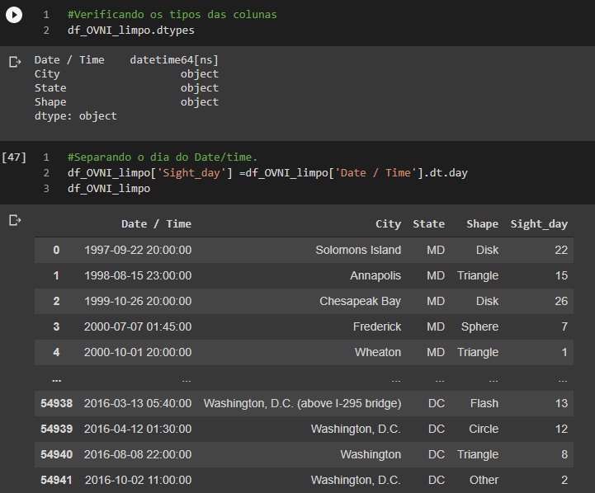

Declarando uma nova coluna chamada Sight_day e coletando o dia a partir da coluna Date/time.



Declarando uma nova coluna chamada sight_month e atribuindo o valor da coluna Date/time coletando apenas o mês da ocorrência

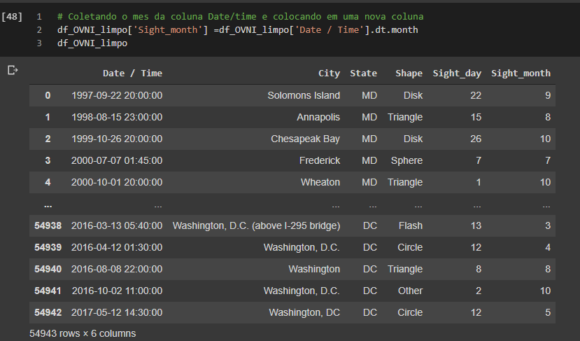

Declarando uma nova coluna chamada sight_time e coletando a hora a partir da coluna date /time

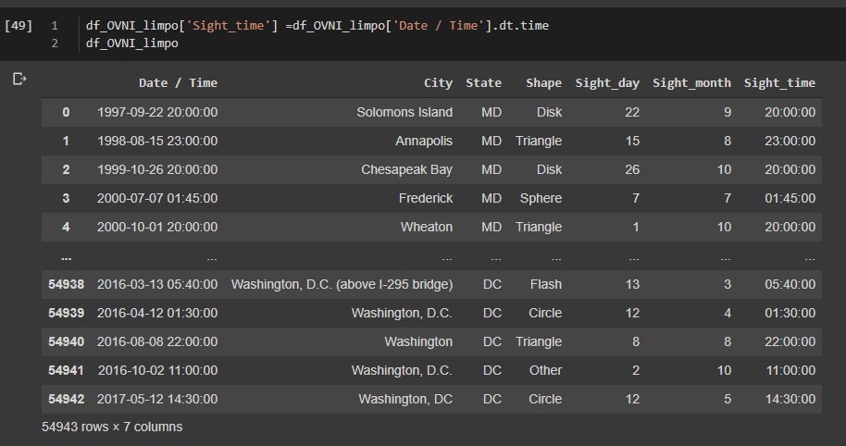

Coletando a data da coluna Date/time e atribundo este valor a uma nova coluna chamada sight_date

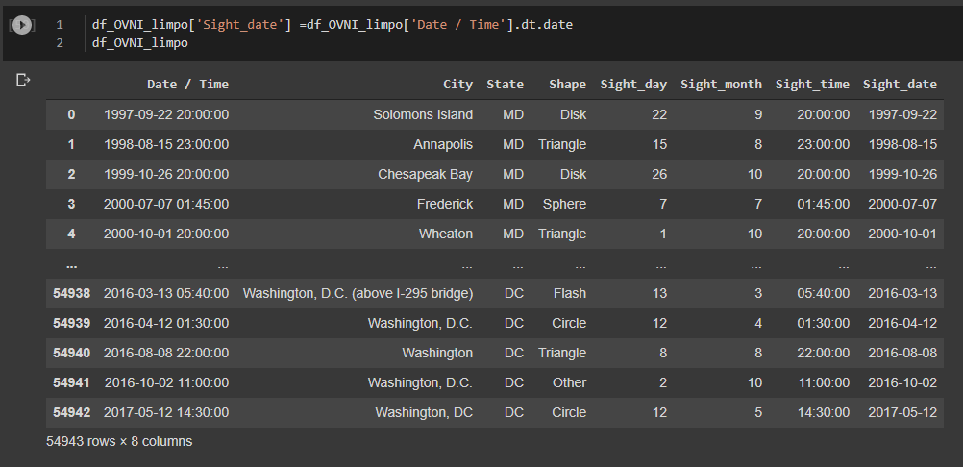

Coletando o dia da semana que ocorreu a ocorrência, criando uma nova coluna e atribuindo o valor de 0 a 6 indicando o dia da semana do fato, onde 0 é segunda feira, 1 é terça feira, 2 é quarta-feira, 3 é quinta-feira, 4- Sexta-feira, 5- Sábado e 6 - Domingo

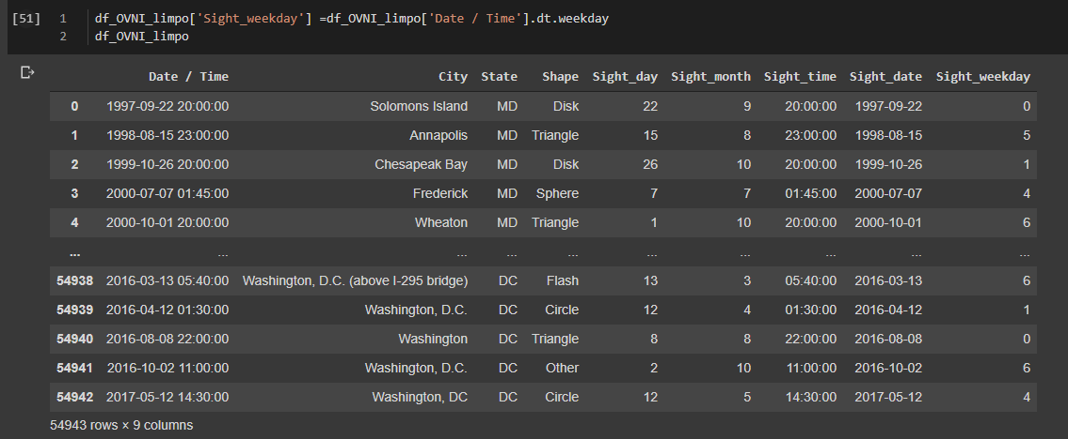

Para ficar mais fácil a interpretação do dia da semana, foi criado um dicionário atribuindo os valores do dia da semana por extenso e foi colocado na coluna de sight_weekday utilizando a função map que percorreu os valores e atribui os valores por extenso.

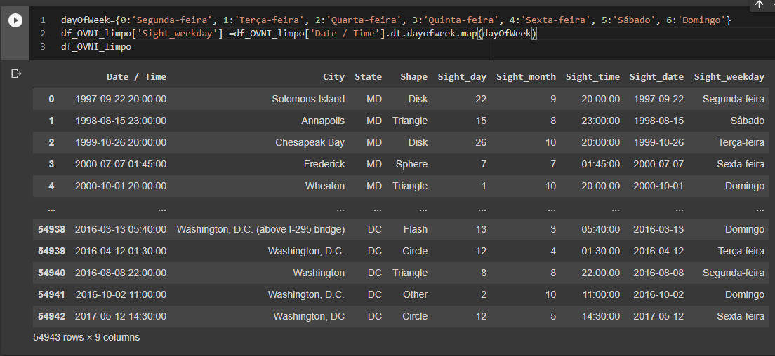

E após colocado os nomes dos dias da semana, foi possível saber qual foi o dia da semana que houve mais ocorrências

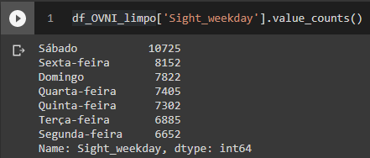

Excluindo a coluna Date/time

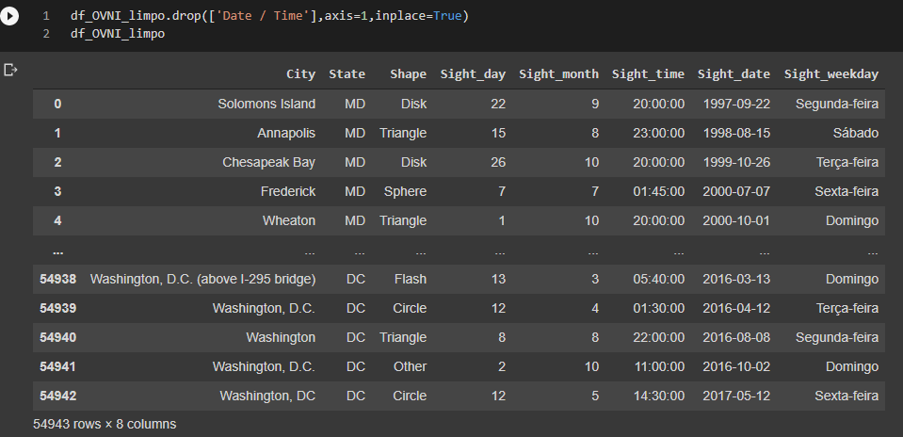

Utilizando a função to_csv para gerar um novo csv com o dataframe dos ovnis já preparados com o dia, mês, hora, data e dia da semana.

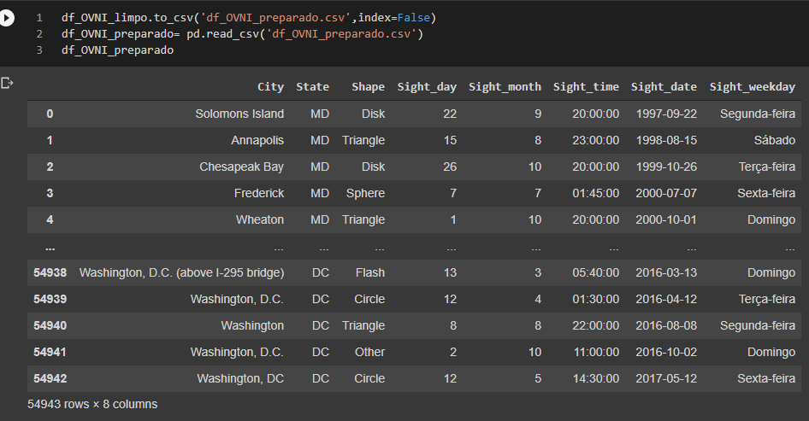

# 4. Considerações Finais

Após feita a etapa de acréscimo a variáveis pode-se concluir que para futuras análises o dataframe ficou mais dividido para a coleta de informações.

# Referências

Little Bob Tables, Num day to Name day With Pandas.Stack overflow. 1º de Setembro de 2018. Disponível em <<https://stackoverflow.com/questions/29096381/num-day-to-name-day-with-pandas/>> Acesso em 30 de Setembro de 2020.